ООО «Агора-Медсервис»
Тел. (843) 564-50-21, 235-15-99,
моб.8-987-2-900-182
г. Казань, ул. Восстания, д. 67 А
www.agorams.ru, agorams@mail.ru

ДОЛОТА, ОСТЕОТОМЫ
 | Артикул | Наименование | Описание | Цена руб
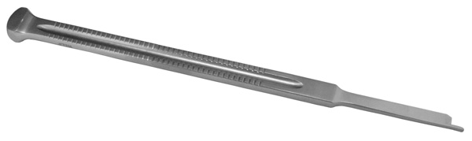 | PL-007 | Долото для боковой остеотомии пирамидки носа прямое левое | Длина 180 мм | 7500
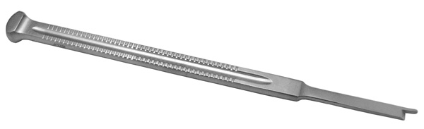 | PL-007.01 | Долото для боковой остеотомии пирамидки носа прямое правое | Длина 180 мм | 7500
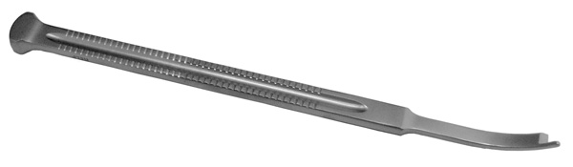 | PL-007.02 | Долото для боковой остеотомии пирамидки носа изогнутое левое | Длина 180 мм | 7500
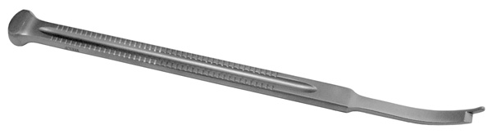 | PL-007.03 | Долото для боковой остеотомии пирамидки носа изогнутое правое | Длина 180 мм | 7500
 | ДТ-007.05  ДТ-007.04  ДТ-007.03  ДТ-007.02 | Долото прямое с ограничителем | Длина 180 мм,  ширина рабочей части  -10мм  -12мм  -14мм  -16мм | 7500
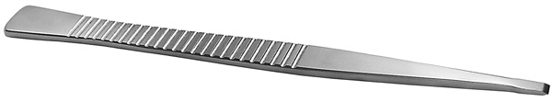 | PL-006 | Остеотом для парамедиальной остеотомии | ширина рабочей части  3,5мм | 7500
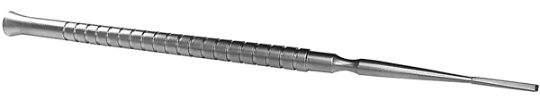 | PL-005 | Остеотом для наружной боковой остеотомии прямой | ширина рабочей части  -2мм  -3мм | 7500
 | PL-053.02  PL-053 | Остеотом с круглой ручкой прямой с двухсторонней заточкой | ширина рабочей части  -5 мм  -8мм | 7500
 | PL-067.01 | Остеотом для боковой остеотомии левый (Gunter) | Длина 215 мм | 8700
 | PL-067.02 | Остеотом для боковой остеотомии правый(Gunter) | Длина 215 мм | 8700
 | PL-067 | Остеотом для боковой остеотомии прямой (Gunter) | Длина 215 мм | 8700

